|  |  |
| --- | --- |
| **导**    **读** | 1. 党团工作  * 筑梦启航，放飞理想丨山西应用科技学院2019年迎新生文艺晚会圆满落幕 * 知我祖国，爱我中华 |音乐学院学生会建国70周年主题演讲比赛决赛 * 公益在行动 音院在路上丨音乐学院学生会前往福生态敬老院志愿服务 |
| 1. 教学科研  * 喜讯 我院郭晓媛同学在“学宪法 讲宪法”比赛中获山西赛区高校组一等奖   音乐学院师生参加山西省第八届"雏菊奖"大学生艺术大赛暨"泰国印象"艺术节选拔赛喜获佳绩   * 表扬台 * 音乐学院辅导员和教师听课情况统计 * 工作中存在的不足 * 器乐教研室教师听课情况检查通报 * 学音乐的人不得不看的音乐大奖赛 * 脚尖上的光辉 是岁月刻苦出来的华丽 * 新学期 新规定 |

**2019年10月27日 农历九月廿九 第4期 总第4期**

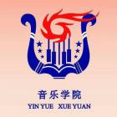**山西应用科技学院音乐学院院报**

**· 筑梦启航，放飞理想丨山西应用科技学院2019年迎新生文艺晚会圆满落幕**

2019年10月15号晚18时，山西应用科技学院“筑梦启航，放飞理想”2019级迎新生文艺晚会在学校火炬广场如期上演。欢歌热舞，活力飞扬，为青春喝彩，为科院鼓掌。校长宋兴航、副校长贺有、党委副书记武定远、音乐学院院长杨立岗、音乐学院党总支书记郭雅萍等学校各级领导、部分教师以及全体2019级新生观看了本次晚会。

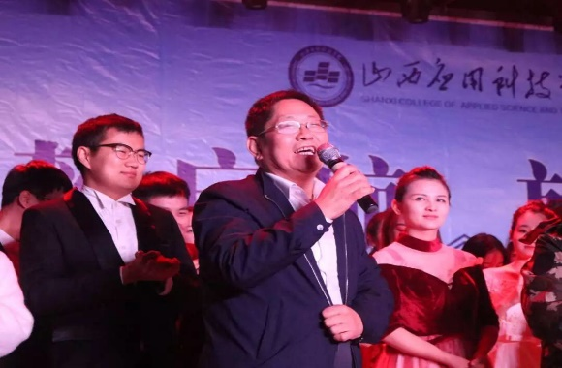

下午18时整，随着钟声响起，晚会准时拉开帷幕。整唱晚会精彩不断，高潮迭起，赢得台下阵阵掌声，欢呼声一浪高过一浪。音乐学院音乐专业教师们的一首《爱我科院，爱我中华》唱出了无数科院人对科院的真挚感情、对祖国的深切热爱，每一位科院学子必将用实际行动来回报科院、社会和国家；琴声悠扬，铮铮作响，古筝合奏《科院新韵》的丝丝琴弦声震动着每一位科院学子的心；群舞《桃花绽放》给我们带来了希望与律动、青春和活力，鼓舞着每一位科院学子昂扬向上。

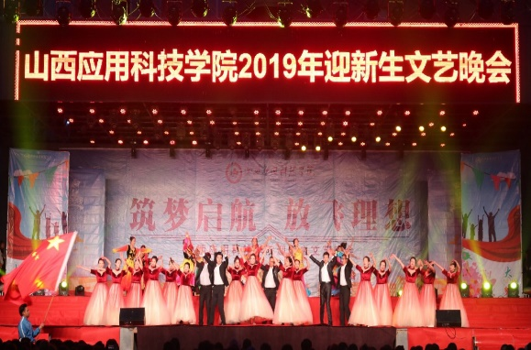

接下来是登场的是诗朗诵《英雄》，朗诵者慷锵有力、掷地有声，将现场的氛围推向高潮；18级音乐表演专业学生带来的小合唱《不忘初心》，唱出了无数科院教师以及莘莘学子不忘初心，砥砺前行的拼搏精神；大学生活多姿多彩，诗朗诵《科院因你而精彩》赞颂了科院学子用自己的青春年华谱写出精彩而有意义的大学生活故事。

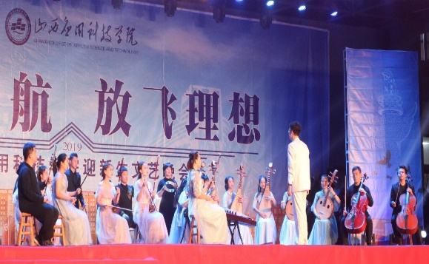由马启文老师作曲，学院师生共同演绎的民族乐器合奏《逐梦青春》响应了晚会的主题，展示了我校学生良好的精神风貌和艺术修养，给大家带来了缤彩纷呈的视听盛宴；18级舞蹈表演专业学生带来的群舞《送你一朵玫瑰花》活泼灵动，曼妙的舞姿深深吸引了在场的每一位同学；小品《科院采访》分别对各个年级的学生进行采访，既有刚入校桀骜不驯的学妹、也有为课业奋斗的有志学长、更有即将毕业的学长积极勉励新同学，深入校园生活的各个方面。愿19级新同学能够珍惜当下，用四年拼搏换一生无悔。

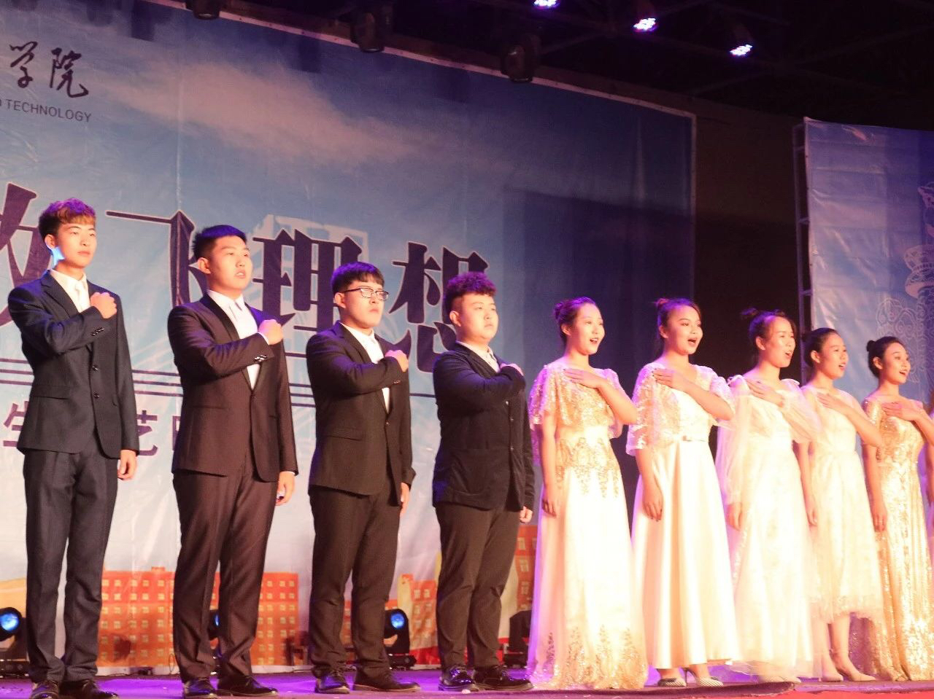

笛子独奏《科院迎新曲》，丝丝笛声传千里，阵阵笛声响科院，乘着悠扬的笛声，我们满怀热情喜迎来自四面八方的19级新生；七十年风雨沧桑，七十年扬帆竞航，小合唱《国家》，庆科院发展、赞祖国盛世，嘹亮的歌声唱出了对祖国未来发展的美好祝愿；“我们得叫孩子的大名铁柱……”，小品《感恩》给我们带来欢声笑语的同时，也引发了我们的思考：在成长的道路上我们应心怀感恩，因为无论在哪里，总有人在替你负重前行。紧接着是由陈耿老师作词作曲的《报答爹娘》，此歌唱出了多数人的心声，生你养你，血浓于水。当你学会感恩的那一刻最先报答的人就应是父母。“盈盈素靥，临风无限清幽，出尘标格，和月最温柔。”由18级舞蹈表演专业学生带来的《茉莉情怀》表达了如花的女子在茉莉花丛中低眉凝思，把茉莉清新淡雅的韵致表达的淋漓尽致。《筑梦中国》由王变凤老师演唱，我们深知每一位炎黄子孙都有一颗爱国之心。今夜，我们共同祝愿祖国繁荣富强！人民幸福安康！

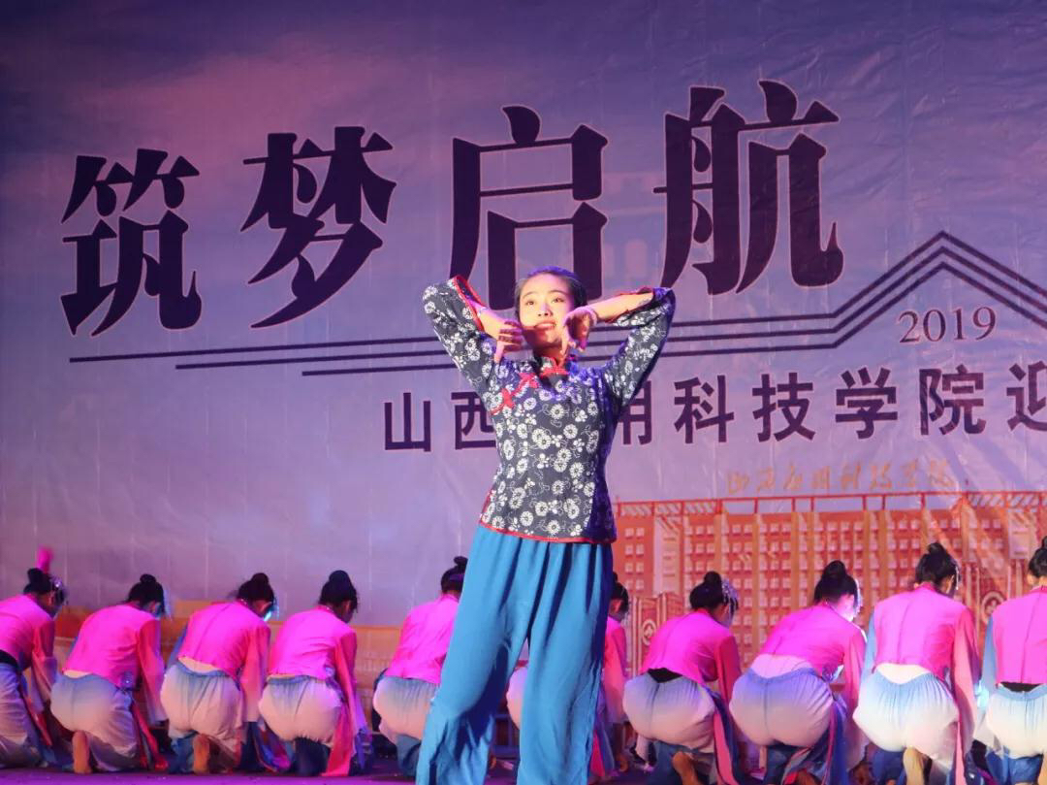

70周年大阅兵刚刚过去不久，歌曲《我爱你中国》的每一句歌词深深植根于每一位中国人心中。李玮、樊鸿二位教师演唱的歌曲《我爱你中国》，留给我们的是满腔的爱国热情和无与伦比的自豪与骄傲；扎西德勒是藏族同胞表示欢迎、祝福的话，豪迈大气的舞步、直击人心的音律，群舞《扎西德勒》，用舞步表现出他们的活力，用他们的青春跳出对科院19级新生的祝福。

晚会最后，宋校长感慨而言：“感谢各位新生选择科院，感谢台上的每一位工作人员。希望能与所有科院人为了更加美好的科院共同奋斗。”

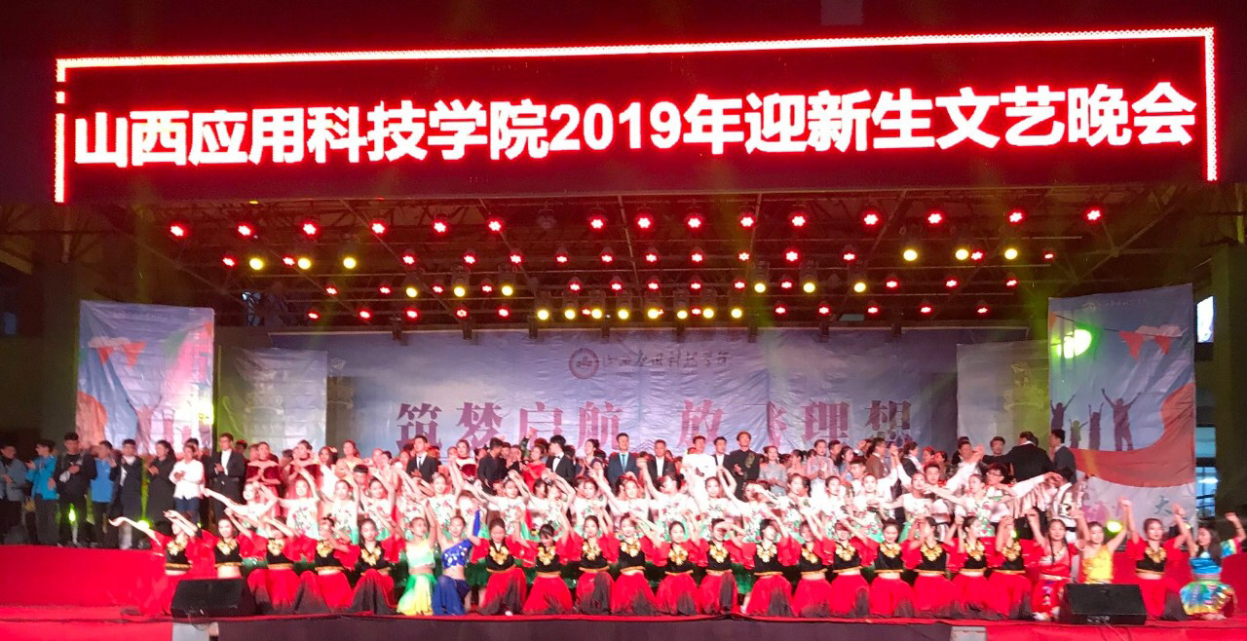

青春如歌时光正好，科院骄子筑梦启航。四千余名学子的梦想正起航，这场晚会为他们的大学四年指明方向、立下目标，“求知、修德、强能、报国”是科院学子永远不曾忘却的奋斗目标，“三自”精神、“三创”精神是他们今后腾飞的绚丽底色。迎新、迎梦、赢未来，拼搏、奋斗、创辉煌。祝愿所有科院学子不忘初心、砥砺前行，同科院齐奋进、同祖国共成长。

新闻媒体中心 播编教研室

**· 知我祖国，爱我中华 |音乐学院学生会建国70周年主题演讲比赛决赛**

10月16日下午,由音乐学院学习部主办的“建国70周年”主题演讲比赛决赛在二号教学楼523教室举行。出席本次活动的有音乐学院党总支书记郭雅萍、分团委书记燕鹏飞以及音乐学院全体辅导员教师。

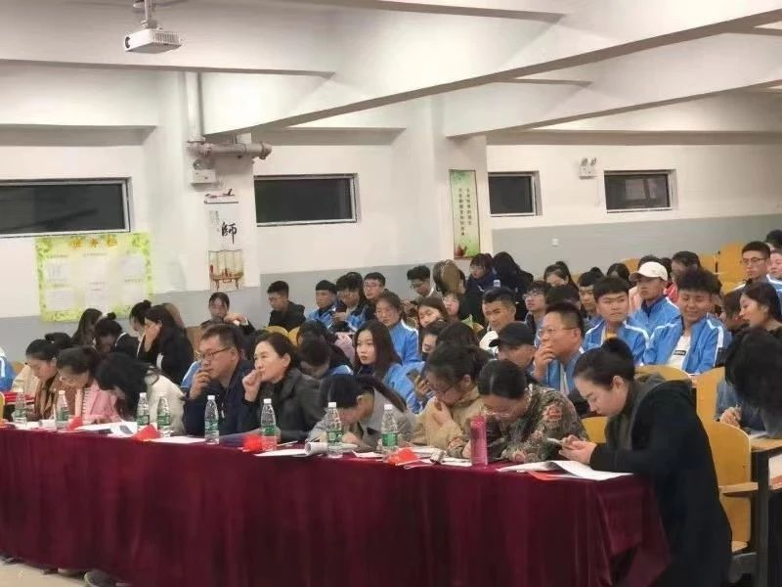

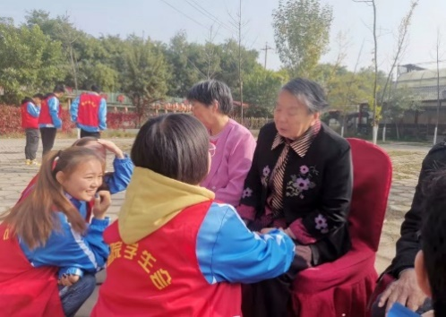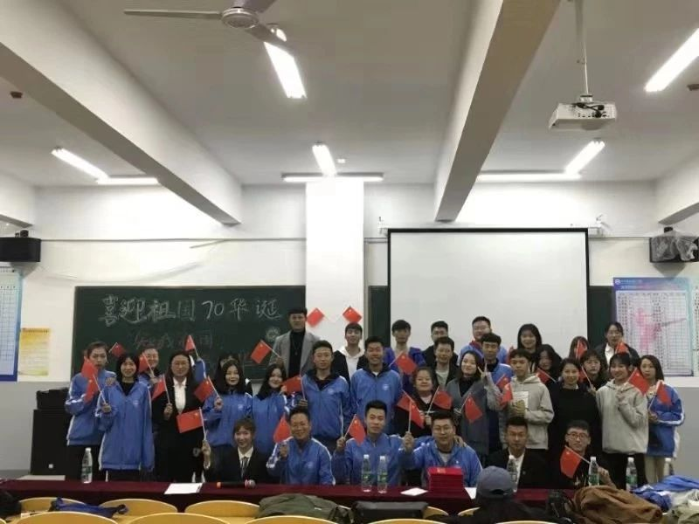参加本次演讲比赛决赛的12名选手从初赛中脱颖而出，演讲各具特色，他们饱含深情，自信洒脱。

选手从祖国的发展对个人和生活带来深远影响和变化的角度出发，畅谈对祖国的感情，抒发了油然而生的民族自豪感。他们的演讲声情并茂的述说着生生不息的民族精神，为大家带来了一场又一场感人肺腑、动人至深的精彩演讲，博得了大家的阵阵掌声。比赛最终由播音1905班杨博森同学拔得头筹。

演讲作为一门语言艺术，其魅力是无穷的。通过学习部举办本次演讲比赛，为更多喜欢演讲的同学提供了“经验交流、互相学习”的平台。同时为学院举办学术类型活动积累丰富经验，为创建优良学风打下坚实的基础

**· 公益在行动 音院在路上丨音乐学院学生会前往福生态敬老院志愿服务**

老吾老以及人之老，幼吾幼以及人之幼。尊老爱幼是中华民族的传统美德，作为新时代新青年，我们有义务担起这份社会责任，继续发扬优良的传统美德。2019年10月19日，山西应用科技学院音乐学院学生会纪检部全体成员前往福生态敬

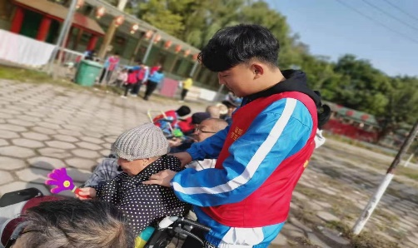老院进行志愿服务。

一大早，纪检部的同学携带着爱心物资一同前往敬老院。到达敬老院后，来自音乐表演和舞蹈表演的同学为老人们送去了歌曲《我和我的祖国》。精彩的舞蹈、戏剧，给老人单调的生活增添了乐趣。

在活动中大家与老人们聊天、给老人捶背、陪老人散步等等。在与老人们聊天中，大家了解到老人们在自己的工作岗位上默默奉献了一辈子，现在虽然子女都不在身边，但是依然保持着一颗乐观坚强的心。作为后辈的我们应该给予他们力所能及的帮助。大家坐在一起安静地听着老人们讲述着他们的故事，老人们用温柔的话语告诉志愿者们，在美好的新时代里，我们应该把握当下，努力奋斗，将时间利用起来，不要辜负人生美好的青春年华。

关爱老人作为大学生回馈社会的一种方式,不仅使同学们在实践活动中锻炼自己，提升自身修养，更使得敬老爱老之心长存。通过这次志愿活动，大一新加入纪检部的同学进一步了解学生了组织，同时激励了参与者的团队凝聚力。通过在敬老院的走访，体会社会公益的真正意义，作为当代的大学生，本次敬老院之行定会在大家的心中树立起“人人做公益，公益在人人”的良好观念。

敬老爱老之心存在于每个人的心中，我们应该关爱身边的老人，给他们送去温暖和祝福。传递正能量，我们在路上。

**· 喜讯**

**我院郭晓媛同学在“学宪法 讲宪法”比赛中获山西赛区高校组一等奖**

10月15日——16日，音乐学院播音1701班郭晓媛同学参加由省教育厅、省司法厅主办、太原科技大学承办的第四届全国学生“学宪法 讲宪法”比赛，获山西赛区高校组一等奖。

**音乐学院师生参加山西省第八届"雏菊奖"大学生艺术大赛暨"泰国印象"艺术节选拔赛喜获佳绩**

10月29、30日，我院师生参加由山西省文化厅、旅游厅、中国共产主义青年团、山西省委员会、山西演艺集团联合举办的山西省第八届"雏菊奖"大学生艺术大赛暨"泰国印象"艺术节选拔赛获得多项奖项，具体名单如下：

声乐组：

教师组二等奖：李仙

教师组三等奖：陈耿

本科组二等奖：高瑞卿、郭爱芳

本科组三等奖：赵晨霞、郭建彪、崔浩杰、郑威君、宋璐、蔡延松、白桂旭、薛晋琼、王倩倩、郭晨琳、陈诗诗

声乐本科组优秀奖：董康煜、刘甜心、李美、赵帅、张子钰、李杰、郭伟、史佳欣、王 昕、张成瑞、路明妍、霍娟娟、胡博浩、亢康、李思远、丁亚楠、刘雁庆、李卫、宋婉娇、武玉婕、朱梦静、卢超臣、王怡妍、张亚妮、杨海博

器乐组：

教师组一等奖：陈耿、王伟舟

教师组二等奖：苏鸣荔、崔楠楠

本科组二等奖：赵安琪、王彪、张翃宁

本科组三等奖：牛熙苑、李婷婷、沈麒、吴昊、刘琳

本科组优秀奖：梁熙娟、陈彦豪、姚萱、张梦依、赵亚佳

播音组：

本科组一等奖：郭晓媛、张涵钰、胡振华、楚珂珂、魏光琪、薛敏

本科组二等奖：赵瀚之、孙珧尧、罗佳敏、王康宁、吴美霖、卫柯璇、原月、李丹阳、刘一龙、王萌萌、王帅、何玉雪、郭雯、刘辰禹、魏喆、王晓暄、魏喆

本科组三等奖：周文清、王瑞、王冠喆、石世豪、卫周凯、闫欢、 徐文静、丁鼎、武智康、王志凯、于镕瑞、董惠贞、陈亚楠、何玉雪、唐嘉睿、贺泽惠、田梦园、王东杰、李璇、王圣洁、韩雨菲、杨晨

舞蹈组：

本科组一等奖：王佳琪、许泽茜

本科组二等奖:陈星、郭佳

本科组三等奖：李鹏、任嘉怡、原子添、李安敏、赵珂、张晨毓、高晨怡、杨欣怡、令狐梦莹、张艺群、李思禹、张子瑞、常丝、高语婧、成雅琦、许泽茜、王钰微、王婉玉、武爽娜、李璐芬、李茜茜、赵鹤雯、卞亚楠、程可嫣、段晓宇、高乐、刘芳、刘晓慧、孙倩、张丁文、张梦圆、周映龄、张栩、赵雅萍、雷丹妮、樊佳琦、程笑芳、王靖雯、张然、刘倩、赵子茹、黄燕、荆夏荷、李育阳、贾梦娜、张海佼、张开辉、白娇娇、薛悦、孙俊茹、李向妮、谢林静、吴丹妮、王欣、马碧霞、程可嫣、丁凯旋、段晓宇、韩靖、黄鹏茹、纪泳琪、雷丹妮、李婷、李雪、尚佳彤、张悉、张慧敏、张蔺、张楚筠、王忆宁、王铭雩、任明格、刘文娟、庞佳妮、刘阿瑾、李乐梅、李鑫、贾梦雅、高金美、光俊果、郭蕊蕾、陈国华、段文慧、周滟汶、成彦亭、靳星明、贾胤、韩思蓉、李阿璐、郭娟、李雯倩、胡晓燕、李帅通、段彦志、魏文韬、张晨雨，薛玉亮、刘亦萌、王文燕、相沛帆、林子茜、张俊、成高兴、张帆、申玮琪、张谦、李颖珊、段彦志、王锦霞、薛玉亮、尹卉芳、任迪、苏军珊、程璐、丁李凌、冯紫杨、高苏彦、朱婷婷、张云、赵嘉敏、魏文韬、贾炳琦、赵玉琪、孟书伊

**· 表扬台**

本次迎新晚会的完美呈现，是由我们音乐学院众多师生共同努力的结果，在此对特殊贡献的老师和学生提出表扬：

1、马启文老师创编了民族器乐合奏《逐梦青春》和对《我爱你中国》进行了 男女声二重唱的改编

2、宋婧、范雅慧两位老师积极主动组织迎新节目的排练

3、音乐（本）1802班赵嘉鑫同学积极为迎新工作撰写小品《科院采访》，并受到了大家的一致好评

**· 音乐学院辅导员和教师听课情况统计**

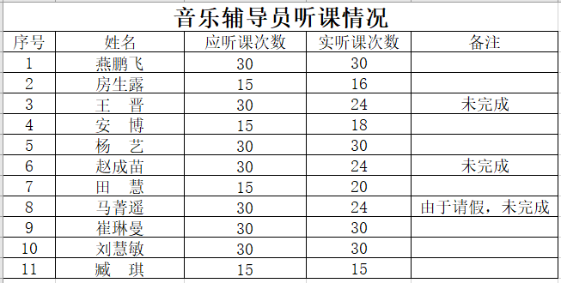

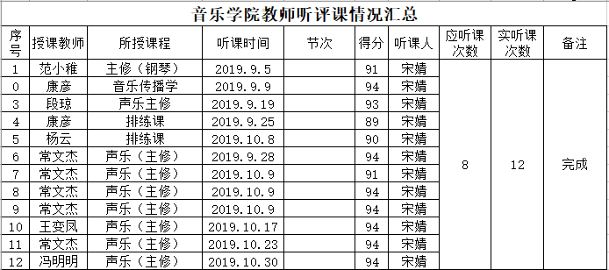

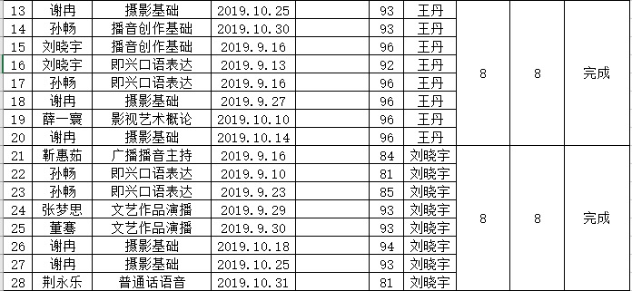

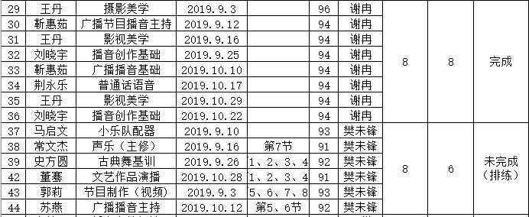

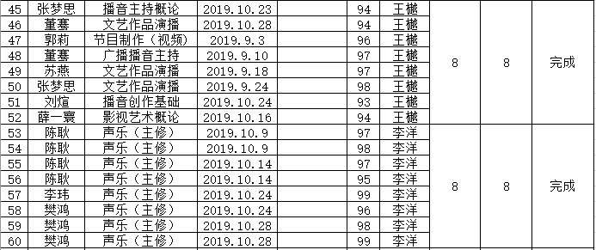

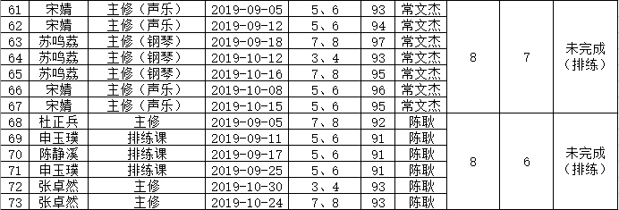

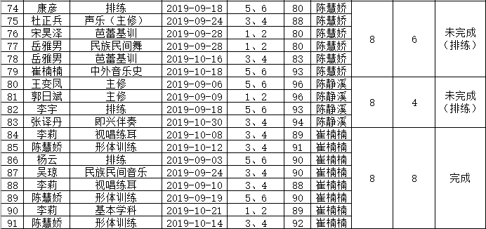

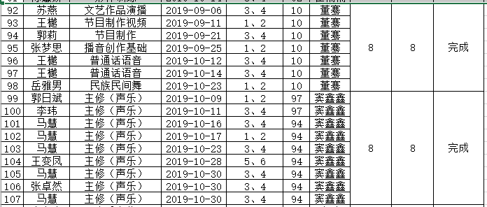

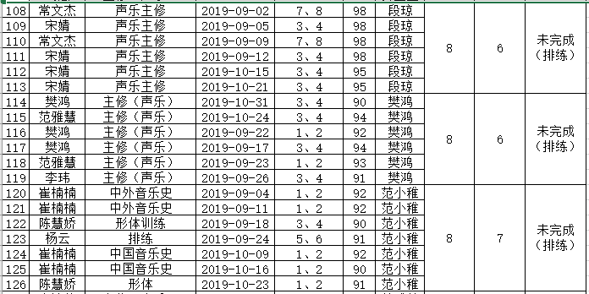

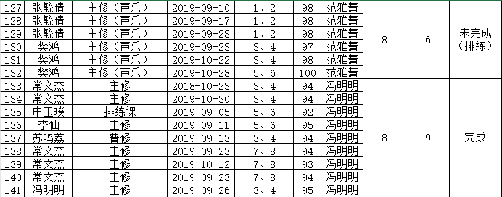

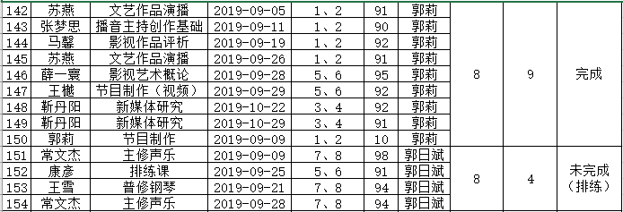

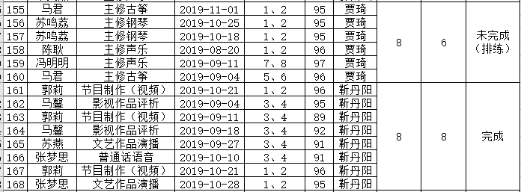

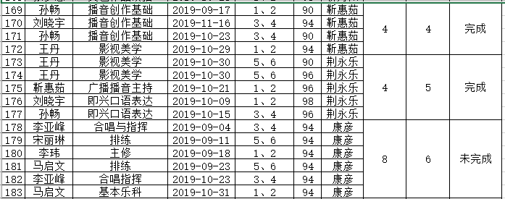

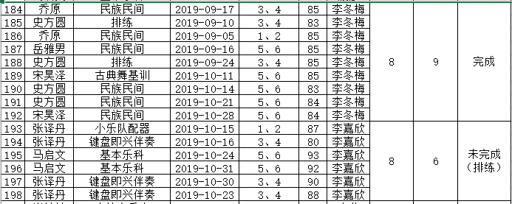

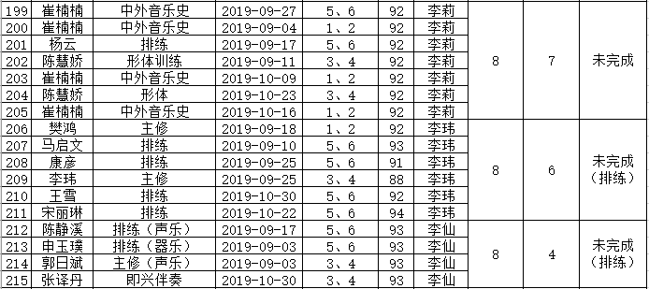

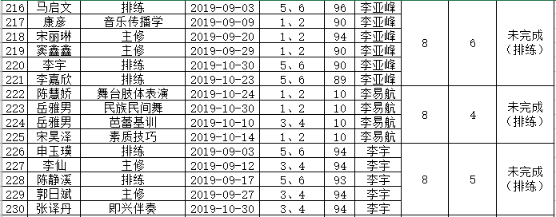

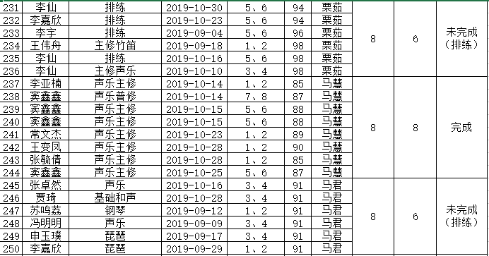

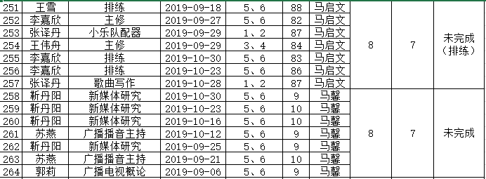

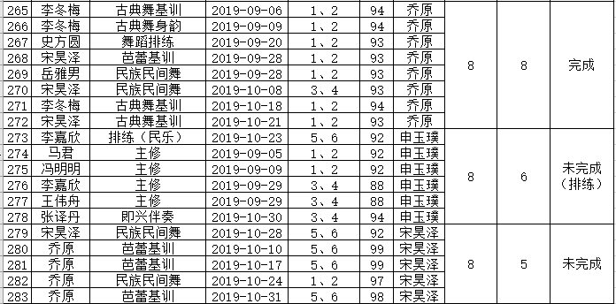

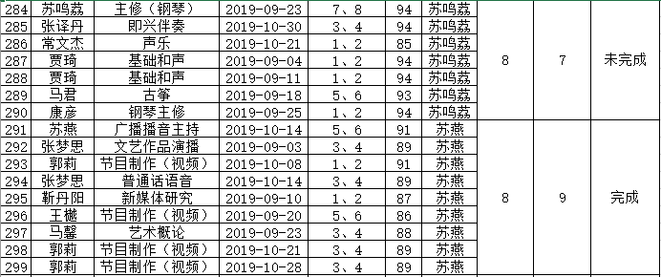

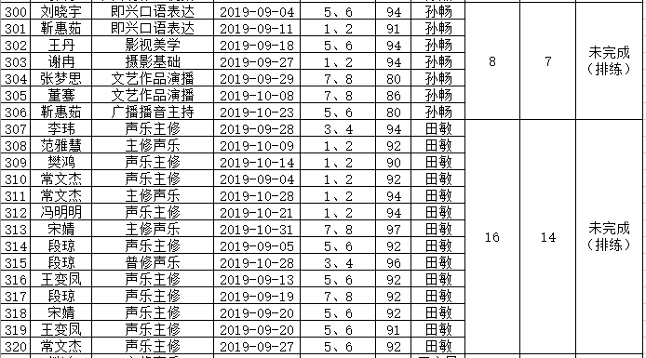

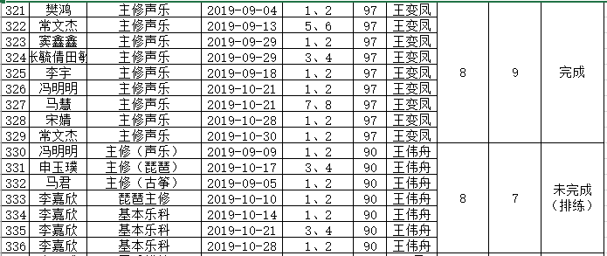

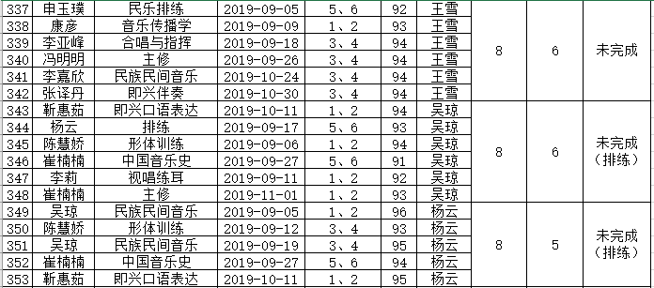

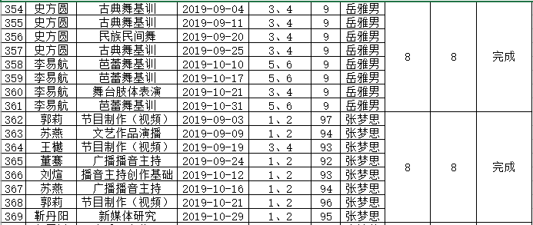

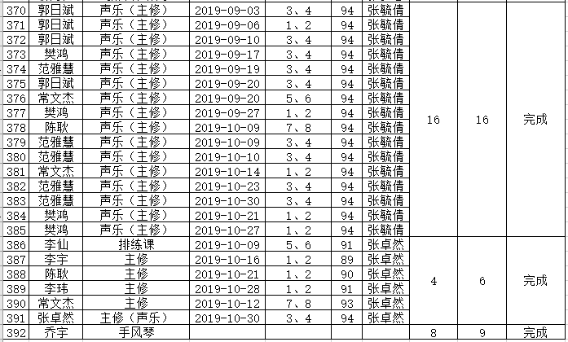

* **工作中存在的不足**

本学期初，院务会议决议，要求辅导员每周听5节课，由班长和代课老师签字确认，辅导员签署听课意见，并将意见反馈给代课老师。但是部分辅导员在此项工作中没有落实到位，导致工作滞后，被学校通报批评。学院一直强调，令必行，禁必止，请各位辅导员严格执行学院规定，对于今后落实不到位人员将予以严肃处理。

**· 器乐教研室教师听课情况检查通报**

10月18日，音乐教研室所有教师递交了本学期前8周的听课评课卡，现对检查情况做出通报：

1.按照学院要求，每位教师须听课2课时/周（迎新晚会前2周因筹备工作除外）。经检查，全部教师均达到了学院要求的听课量。其中，范小稚、崔楠楠两位教师听课量最高，提出表扬。

2.对杨云、吴琼两位老师提出表扬，在有排练任务的情况下，超额完成听课任务。

3.新教师听课多为同期教师之间的互听互评，今后应多听高职称教师或教龄长的教师的课，从中找到科学方法，进而快速提升个人教学能力。

4.老教师应多听新教师的课，总结问题、提出真实的建议，形成良好的教学氛围。题有很多解决方法，你们要学会解决与调整，根据自己实际情况去适应大学生活。

器乐教研室

**· 学音乐的人不得不看的音乐大奖赛**

10月19号晚上，很多人守在电视电脑前，等着第十二届中国音乐金钟奖的开幕音乐会。

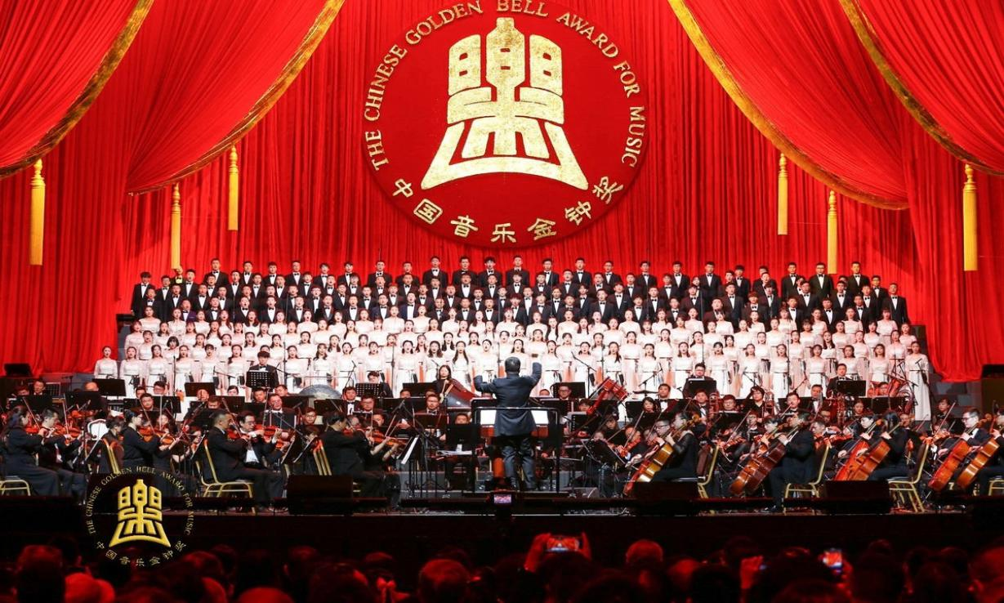

著名歌唱艺术家、上海音乐学院院长廖昌永带来了独唱《快给大忙人让路》、著名小提琴家吕思清带来了名曲《梁祝》，著名男高音阎维文演唱了《母亲》等。这是平时花钱买票都等不到的阵容，也是无论专业人士还是普通观众都期待的音乐盛宴。

“放歌十月·盛世金钟”第十二届中国音乐金钟奖于10月19日至28日在成都举行开幕音乐会于10月19日晚举行，由著名歌唱家郁钧剑担任艺术总监、总导

演、杨澜担任音乐会主持人。演，杨澜担任音乐会主持人。

开幕音乐会邀了请宋飞、余隆、张国勇、廖昌永、谭利华、阎维文、雷佳、殷秀梅、张也、吕继宏、朱其元、吕思清、杨洋、郑洁、王传越、王泽南、吴娜、龚爽、王喆、曲丹、谭学胜、吕宏伟、黄训国、于海洋、郝亮亮等名家新秀同台献艺，献上了《红旗颂》《我爱你中国》《不忘初心》《沁园春·雪》《在希望的田野上》《母亲》《看山看水看中国》《二泉映月》《梁山伯与祝英台》等经典曲目。

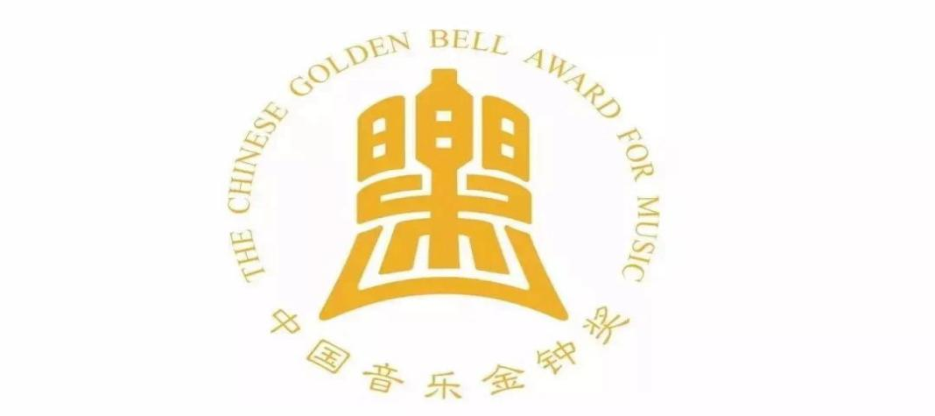

中国音乐金钟奖创办于2001年，是经中央批准设立，中国文联和中国音协主办的全国一常设的音乐类综合性奖项，已走过18载11届的发展历程，推出了一大批优秀音乐人才和作品。随着评奖机制不断完善，社会影响越来越大，金钟奖已经成为中国音乐界最具权威性和导向性的国家级专业大奖，充分发挥举旗帜、展形象、育新人重要价值功能，推动音乐事业健康发展。

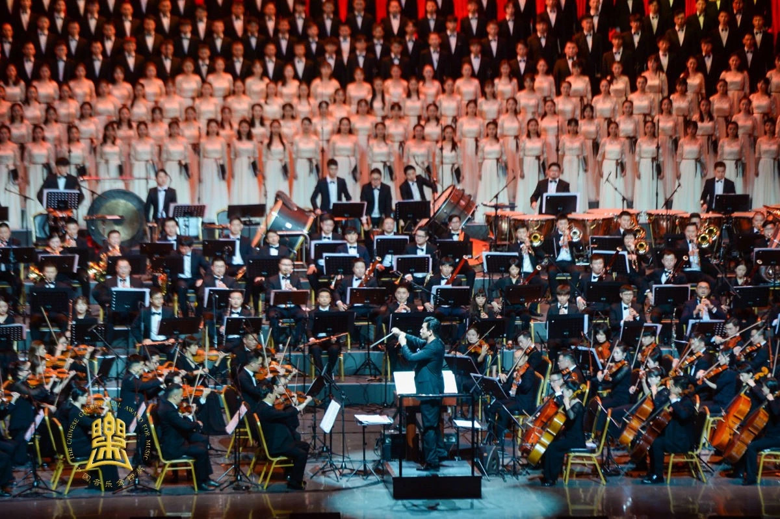

而且这次在成都举行的中国音乐金钟奖，在10月20日已经正式开始比赛，包括声乐（民族、美声）、器乐（小提琴、二胡）两大类、四个项目的复赛、半决赛和决赛，共计42场比赛。除赛事活动外，还将举办杭州爱乐乐团专场音乐会、金钟之星西洋管弦乐专场音乐会等5场高质量的专场音乐会，以及一系列主题展演、城市音乐快闪、行业研讨、产业互动等配套活动。一场场竞争激烈的选拔比赛将充分展示金钟赛事的权威性和专业性，一台台演出活动将集中展现新时代中国音乐界的蓬勃气象。大家不仅可以听到美妙的音乐，还可以学到专业技能和演唱经验。

对音乐的追求无止境，希望科院的老师和学生们在平时多多积累，厚积薄发，给自己树立一个更高的目标。下面把金钟奖的赛事安排及评选细则给大家分享，便于大家更好的了解，为下一届的比赛做准备。

**第十二届中国音乐金钟奖声乐比赛赛事安排及评选细则**

中国音乐金钟奖声乐比赛的设立，旨在推动我国声乐艺术的发展，促进声乐演唱人才的成长。通过比赛的方式，遴选出优秀的青年声乐演唱者，对其进行表彰和奖掖。比赛将按美声和民族两个组别进行。

一、参赛对象

参赛选手为18-35周岁（1984年1月1日至2001年12月31日之间出生）的中国(含港、澳、台地区）声乐演唱者。

二、报送名额

比赛分选拔赛、复赛、半决赛、决赛四轮次进行。通过选拔赛，选出85名以内的选手参加现场比赛。其中，复赛选手为85名以内，半决赛为30名，决赛为15名。

各报送单位名额分配详见附表1,如有报送单位报送名额未满，将视情况进行调配。

三、报送方式

参赛选手的选拔，采取各报送单位选送（现场选拔赛）和金钟奖组委会现场选拔两种方式进行。

1.报送单位采取选送（现场选拔赛）方式的团体会员单位（不含11大音乐学院），为保证参赛选手水平，中国音协派“监审”监督评选，选拔赛产生的赛区美声、民族唱法第1名，由“监审”与金钟奖组委会沟通后，可确定获得直接进入复赛的资格。赛区美声、民族唱法第2至4名选手，可以参加全国范围的金钟奖组委会组织的现场选拔评选。

2.对于无中国音协派出“监审”参与的选拔赛，以及没有举办选拔赛的单位，可以按分配名额报送选手，参加全国范围的金钟奖组委会组织的现场选拔评选。

3.报送的选手需填写选手登记表（加盖单位公章）、提供近期二寸彩色正面免冠照片两张、本人身份证或户口本复印件。

4.选手可选择本单位或原籍报送参赛，香港、澳门、台湾地区选手直接报送中国音协表演艺术委员会,不得重复报送。

四、参赛曲目

复赛、半决赛、决赛曲目不得重复。

规定演唱时间的轮次，演唱净时长高于规定演唱时间的上限将被叫停，不影响比赛成绩。

比赛不用音响，一律用钢琴伴奏（参赛选手自带钢琴伴奏人员）。

**美声组**

（一）选拔赛（共2首曲目，评委有权终止选手演唱，要求选手演唱另外一首曲目，现场演唱5分钟以内）

1.自选1首外国歌剧咏叹调；

2.自选1首艺术歌曲。

（二）复赛（共2首曲目，总曲目净时长不超过10分钟，选手需按曲目顺序进行比赛）

1.自选1首中国作品；

2.自选1首外国作品。

（三）半决赛（共3首曲目，总曲目净时长不超过15分钟，选手自行确定演唱顺序）

1.自选1首外国古典作品（贝多芬及其以前的作曲家所创作的歌剧选段，包括清唱剧、康塔塔、弥撒、圣咏等）或外国艺术歌曲；

2.从下列作曲家中自选1首中国作品；

任光、刘雪庵、江文也、江定仙、应尚能、张寒晖、陈田鹤、陆华柏、青主、冼星海、赵元任、贺绿汀、聂耳、 黄永熙、黄有棣、黄自、萧友梅、谭小麟

3.自选1首外国歌剧咏叹调。

注：半决赛的2首外国作品，必须用不同外国语言演唱。

（四）决赛（共2首曲目，总曲目净时长不超过12分钟）

1.自选1首中国歌剧咏叹调或二十一世纪以来创作的中国作品；

2.自选1首外国歌剧咏叹调或外国艺术歌曲。

**民族组**（选手需按曲目顺序进行比赛，演唱语言不限。）

(一）选拔赛

自选1首中国作品，题材不限（现场演唱5分钟以内）。

（二）复赛（共2首曲目，总曲目净时长不超过10分钟）

1.自选1首古曲或从下列作曲家中自选1首中国作品；

萧友梅、赵元任、青主、任光、应尚能、张寒晖、贺绿汀、黄自、刘雪庵、冼星海、

陈田鹤、丁善德、黄有棣、聂耳、夏之秋、陆华柏、桑桐、江定仙、黄永熙

2.自选1首中国歌曲。

（三）半决赛（共3首曲目，总曲目净时长不超过15分钟）

1.从古曲或为古诗词谱曲的创作歌曲中自选1首；

2.自选1首中国歌剧选段；

3.从中国传统民歌、改编民歌或中国艺术歌曲中自选1首作品。

（四）决赛（共2首曲目，总曲目净时长不超过10分钟）

1.自选1首二十一世纪以来创作的中国作品；

2.自选1首中国民族声乐作品。

声乐教研室

**· 脚尖上的光辉 是岁月刻苦出来的华丽**

十月是收获的季节，学院全体师生们共同完成了教学、排练、准备比赛等工作，参加了2019级迎新生文艺晚会以及山西省雏菊杯艺术大赛。

迎新生晚会在众师生的共同努力下取得了圆满成功，舞蹈教研室准备节目共11个，在校领导的严格把控，层层选拔中选出四个舞蹈节目以及两组伴舞。舞蹈节目中《桃花绽放》展现了山西风土人情、《送你一朵玫瑰花》表达了全体学生对科院的热情与激情、《茉莉情怀》体现了我院师生不忘初心，方得始终的美好心愿，而结尾舞蹈《扎西德勒》则表达了对科院的美好祝愿。

十月二十日我院舞蹈学生参加了山西省雏菊奖比赛：舞蹈（本）1801班的参赛作品为群舞《走在山水间》、《渔光曲》，双人舞《恋》，指导教师：乔原。舞蹈（本）1802的参赛作品为《送你一朵玫瑰花》，指导教师：史方圆。舞蹈（本）1803群舞《茉莉情怀》、《喜鹊喳喳喳》，双人舞《寂静的天空》、《父亲》，指导教师：李冬梅。舞蹈（本）1804群舞《红船》、《咥一碗》，指导教师：岳雅男。此次比赛给了学生一个展示自己的平台，拓宽了自身的眼界，提升了自身的专业素养，反映了我院舞蹈学生爱国、爱校、积极向上、热爱专业的精神风貌，也展现了我院舞蹈的教学成果，使学生进一步明确了自身优势、发现了自身不足，为今后更好的学习打下了坚实的基础。

舞蹈教研室

2019.10.23

**· 新学期，新规定**

新学期开始了，大一的新同学也都领到了属于自己的琴卡。结合最近出现的一系列问题，根据音乐学院琴房管理条例，现下发琴房新规定：

1.禁止代刷卡

2.禁止刷卡后离开琴房

3.禁止占用琴房看电视、打游戏以及做与练琴、专业学习无关的事情，一经发现清零本周时长，并处以警告以上纪律处分，绝不留情。

4.由于琴房门锁使用已久，难免出现打不开的情况，任何人进琴房不得锁门，因锁门而造成的不良后果请自负。

5.刷卡签退需本人操作，代刷卡清零本日时长。

6.琴房内禁止吸烟

7.不得把卡外借其他学院同学。

本条例自下发之日起将严格执行，希望同学们可以严格遵守琴房规定，共同营造一个温馨舒适的练琴环境。

琴房管理室



（更多精彩资讯请关注音乐学院微信公众号：皓雅音院gh_3e20d89e0923）

责任总编：杨立岗 郭雅萍

主编：成淑平 张毓倩

排版编辑：田宇航 王旭莹